Avaliação in vitro dos efeitos da salina ozonizada sobre Leishmania amazonensis

Janaína Lira* (PIBIC/CNPq/Unioeste), Bárbara Caroline Royer* (Integrante), Isaac Loreiro Cabral** (Integrante), Rafael Andrade Menolli** (Co-orientador), Eduardo Alexandre Loth* (Orientador) e-mail: jnnlira@hotmail.com.

*Universidade Estadual do Oeste do Paraná/Centro de Ciências Biológicas e da Saúde/Cascavel, PR.
**Universidade Estadual do Oeste do Paraná/Centro de Ciências Médicas e Farmacêuticas/Cascavel, PR.

Área/subárea: Ciências da Saúde/Medicina

Palavras-chave: Atividade leishmanicida, ozônio, quimioterapia

Resumo

O ozônio é um gás oxidante forte com ação virucida, bactericida e fungicida. Sua administração para uso terapêutico é de baixo custo de investimento e manutenção, além de fácil aplicação, possuindo resultados benéficos. Ao penetrar no interior da célula, permite uma regulação positiva das enzimas antioxidantes, que representa um sistema para corrigir o estresse oxidativo crônico presente em muitas doenças, constituindo assim uma ótima opção de tratamento em diversas doenças humanas, como por exemplo, no tratamento da leishmaniose. A leishmaniose é uma doença complexa e infecciosa que é causada por diferentes tipos de parasitas pertencentes ao gênero Leishmania, que se manifesta de forma cutânea, muco-cutânea e visceral. Normalmente os estudos relacionados ao tratamento contra Leishmania, são iniciados primeiramente pela pesquisa in vitro devido ao fácil manuseio, devendo assim ser realizada antes da etapa in vivo. Este trabalho foi realizado com a finalidade de avaliar o efeito do gás ozônio, dissolvido em solução aquosa sobre a Leishmania, comparando-o com a medicação de referência Glucantime®, utilizado para o tratamento da leishmaniose. Foram misturadas em meio de cultura a Leishmania com diferentes concentrações de salina ozonizada. Os resultados obtidos mostraram que no tempo de 48 horas após a aplicação da salina ozonizada, podemos obter uma redução no crescimento da Leishmania, nas culturas com maiores concentrações de ozônio.

Introdução

A capacidade do ozônio, descoberta por Fox (1873), para matar microrganismos aeróbios e anaeróbios é amplamente conhecido por ser utilizado, como por exemplo, para a desinfecção de água, produção de água destinada ao consumo humano ou para a conservação dos alimentos. Várias aplicações do ozônio representam um interesse médico como a ozonioterapia, tratamento de doentes utilizando ozônio com uma mistura de oxigênio.
Há relatos de indicativos da experiência clínica acumulada, ao longo de quase um século, em diversos países e registros de possíveis resultados clínicos favoráveis e benéficos do uso do ozônio, podendo constituir uma ótima opção de tratamento para pacientes portadores de feridas, bem como para outras indicações encontradas na literatura (Bocci, 2011). A leishmaniose é um grupo de doenças infecciosas que são causados por diferentes espécies de parasitas pertencentes ao gênero Leishmania. Apesar de a leishmaniose ser estimada por causar a nona maior carga da doença entre as doenças infecciosas individuais, é amplamente negligenciada (Ameen, 2010).
Os estudos relacionados ao tratamento da leishmaniose são iniciados normalmente com uma etapa in vitro devido às dificuldades inerentes ao modelo infeccioso in vivo, como a lentidão para aparecimento das feridas características (Chakravarty & Sundar, 2010).
Agentes sistêmicos contra a leishmaniose são caros e limitados a algumas drogas com eficácia inconsistente e efeitos colaterais inaceitáveis. Não há qualquer tratamento para todas as formas de doença, até agora. Assim, um medicamento tópico eficaz seria valioso, se oferecer um tratamento seguro e sem supervisão num custo razoável.

Material e Métodos

Produção da salina ozonizada.
A salina ozonizada foi obtida infundindo-se ozônio em 50 ml de salina a partir de um gerador de ozônio (Ozone & Life, mod. 1.5 RM) acoplado a um cilindro de oxigênio, sendo infundido na quantidade de 70 µg/ml durante cinco minutos formando um sistema de difusão de bolhas finas.
Para se verificar a quantidade de ozônio que permaneceu na salina, foi utilizada uma titulação iodométrica, adicionando-se iodeto de potássio, HCl e Amido na salina ozonizada. A determinação foi feita com tiossulfato de sódio. Com valor de ozônio em mãos, outro frasco contendo 50 ml de salina destilada, foi ozonizada por 5 minutos para uso com a cultura de Leishmania.
Atividade da salina ozonizada sobre L. amazonensis.
A partir de culturas de L. amazonensis mantidas por meio de repiques semanais em meio RPMI suplementado com 10% de soro fetal bovino, foram adicionadas 1x10⁶ parasitas/ml em meio RPMI contendo concentrações crescentes (1, 3, 5, 10, 15 e 20 µg/ml) de salina ozonizada num volume máximo de 500 µl. Como controle positivo a cultura foi incubada com Glucantime® (45 mg/ml) e como controle negativo, foi utilizado a salina pura. Para verificar a eficiência do tratamento com ozônio, foram realizadas contagens dos protozoários em câmara de Neubauer após 24, 48 e 72 horas após a mistura inicial.

Resultados e Discussão

Foram realizados cinco experimentos com suspensões de Leishmania, sendo as quatro primeiras utilizadas para padronização da técnica. Já no último experimento, mostrado na Figura 1, é possível observar que entre as concentrações de 1, 3, 5, 10 µg/ml e o meio (controle negativo) não houve diferenças significativas. Porém na concentração de 20 µg/ml pode-se verificar diferença significativa com o controle negativo, comportamento semelhante ao obtido pelo medicamento Glucantime®. Na concentração de 15 µg/ml, apesar da diminuição visível na concentração de microrganismos, não houve diferença significativa. Durante o período dos experimentos foram realizadas contagens após 24, 48 e 72 horas, sendo que no período de 48 horas mostrou melhor resultado na inativação dos parasitas.
O ozônio tem demonstrado ser uma ferramenta poderosa e agente antimicrobiano eficaz contra bactérias, fungos, protozoários e vírus (Białoszewski et al., 2010; Fontes et al., 2012). Com isso, decidimos avaliar a eficácia deste tratamento de baixo custo e fácil acesso.
Outro estudo in vitro com Leishmania e ozônio (Rajabi et al., 2015), porém utilizando a espécie L. major e óleo ozonizado, conseguiu resultados semelhantes, porém com mais eficácia do que a forma aquosa.

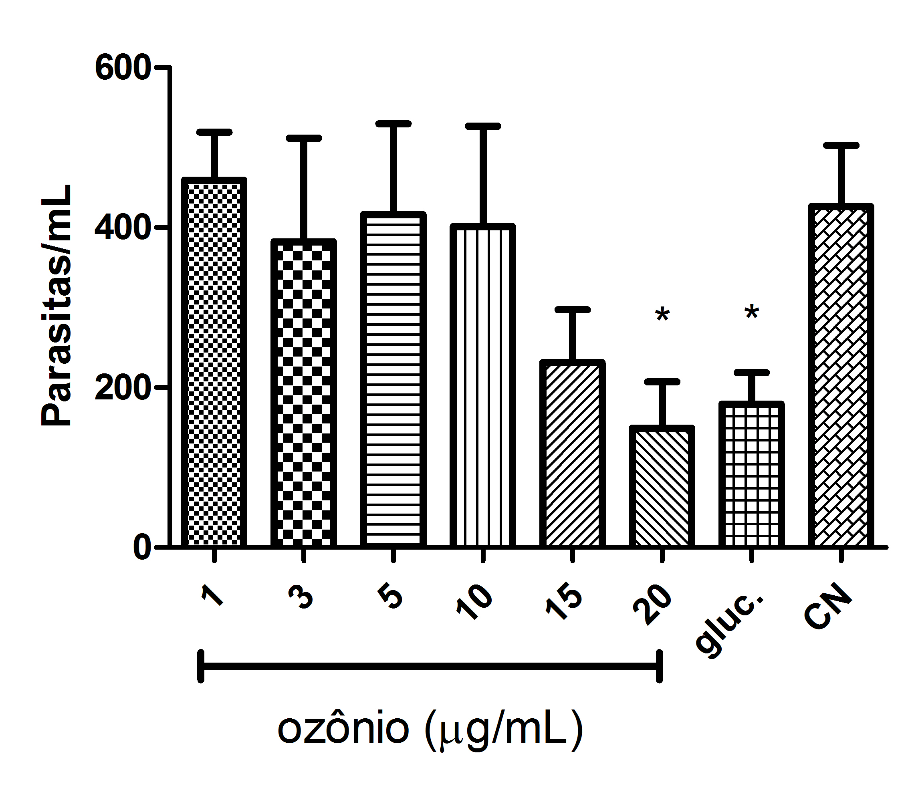
Figura 1 – Tratamento de culturas de L. amazonensis com salina ozonizada. Resultados obtidos após 48 horas de cultivo dos parasitas com ou sem os tratamentos. O símbolo * indica diferença estatisticamente significativa para o controle negativo.

Diferentes formas de aplicação do ozônio forneceram resultados mais interessantes, como a forma gasosa sendo aplicada diretamente à cultura, sendo capaz de inibir o crescimento em quantidades tão baixas quanto 3 µg/ml (Bialoszewski et al., 2011), sendo essa uma outra possível abordagem futura para o trabalho.

Conclusões

A análise dos resultados obtidos neste trabalho nos permite concluir que o ozônio foi capaz de diminuir significativamente o crescimento de formas promastigotas de L. amazonensis em meio cultura no período de 48 horas. Sendo assim, nas maiores concentrações foram obtidos resultados mais significativos contra o parasita.

Agradecimentos

Agradeço ao CNPQ pela bolsa oferecida.

Referências

Ameen, M. (2010). Cutaneous and mucocutaneous leishmaniasis: emerging therapies and progress in disease management. Expert Opinion on Pharmacotherapy 11, 557-569.

Białoszewski, D., Bocian, E., Bukowska, B., Czajkowska, M., Sokół-Leszczyńska, B. & Tyski, S. (2010). Antimicrobial activity of ozonated water. Medical Science Monitor 16, MT71–5.

Bialoszewski, D., Pietruczuk-Padzik, A., Kalicinska, A., Bocian, E., Czajkowska, M., Bukowska, B. & Tyski, S. (2011). Activity of ozonated water and ozone against Staphylococcus aureus and Pseudomonas aeruginosa biofilms. Medical Science Monitor 17, 339–344.

Bocci, V. (2011). OZONE: A New Medical Drug. Dordrecht: Springer Netherlands.

Chakravarty, J. & Sundar, S. (2010). Drug resistance in Leishmaniasis. Journal of Global Infectious Diseases 2, 167-176.

Fontes, B., Cattani Heimbecker, A.M., de Souza Brito, G., Costa, S.F., van der Heijden, I.M., Levin, A.S. & Rasslan, S. (2012). Effect of low-dose gaseous ozone on pathogenic bacteria. BMC Infectious Diseases 12, 358-363.

Fox, C.B. (1873). Ozone and Antozone: Their History and Nature. When, Where, Why, how is Ozone Observed in the Atmosphere? Michigan: J.& A. Churchill.

Rajabi, O., Sazgarnia, A., Abbasi, F. & Layegh, P. (2015). The activity of ozonated olive oil against Leishmania major promastigotes. Iranian Journal of Basic Medical Sciences 18, 915–919.

